微专题：常见圆周运动的临界问题习题汇编
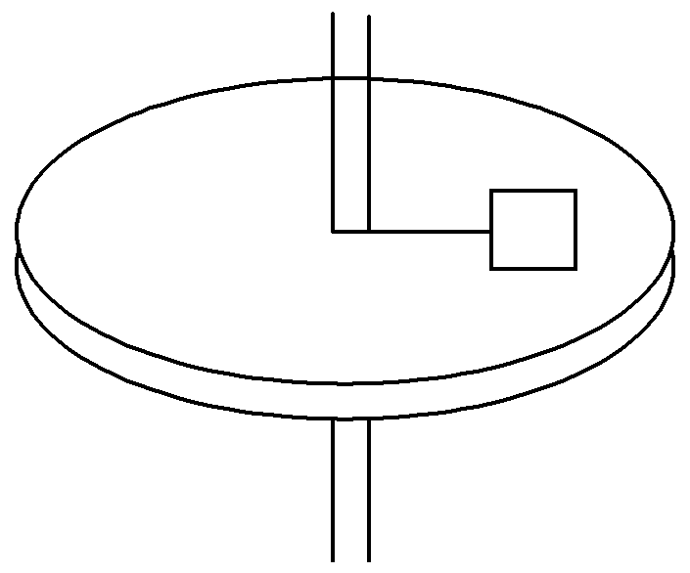
一、水平转盘类
1、如图所示，水平转盘上放有一个质量为m的小物体，小物体离转轴的距离为r，转轴与小物体间用一根刚好伸直的细线相连，小物体和转盘间的最大静摩擦力等于重力的μ倍，细线所能承受的最大拉力为3μmg.求：
(1)当转盘角速度为多少时，细线的拉力为零？
(2)若小物体始终相对转盘静止，转盘转动的最大角速度是多少？
2、(多选)如图，两个质量均为m的小木块a和b(可视为质点)放在水平圆盘上，a与转轴OO′的距离为，b与转轴的距离为2.木块与圆盘的最大静摩擦力为木块所受重力的k倍，重力加速度大小为g.若圆盘从静止开始绕转轴缓慢地加速转动，用ω表示圆盘转动的角速度，下列说法正确的是( )
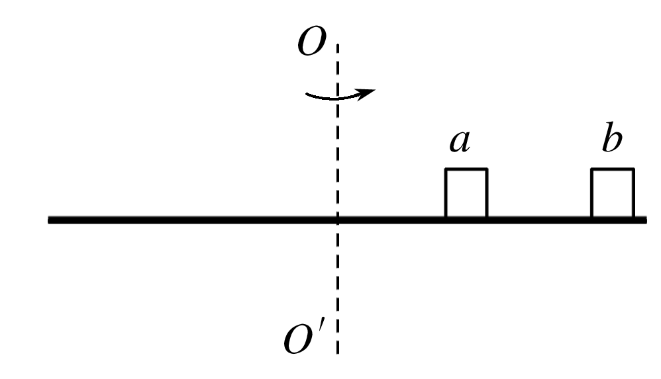
A．b一定比a先开始滑动
B．a、b所受的摩擦力始终相等
C．ω＝是b开始滑动的临界角速度
D．当ω＝时，a所受摩擦力的大小为kmg
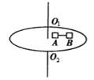
3、如图所示，匀速转动的水平圆盘上放有质量分别为2kg和3kg的小物体A、B，A、B间用细线沿半径方向相连。它们到转轴的距离分别为R_{A}=0.2m、R_{B}=0.3m。A、B与盘面间的最大静摩擦力均为重力的0.4倍。g取10m/s²，现极其缓慢地增大圆盘的角速度，则下列说法正确的是（ ）
A．小物体A达到最大静摩擦力时，B受到的摩擦力大小为12N
B．当A恰好达到最大静摩擦力时，圆盘的角速度为4rad/s
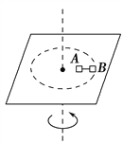
C．细线上开始有弹力时，圆盘的角速度为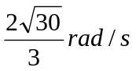
D．某时刻剪断细线，A将做向心运动，B将做离心运动
4、如图所示，水平转台上放有质量均为m的两个小物块A、B，A离转轴中心的距离为L，A、B间用长为L的细线相连。开始时，A、B与轴心在同一直线上，细线刚好被拉直，A、B与水平转台间的动摩擦因数均为μ，最大静摩擦力等于滑动摩擦力，求：
(1)当转台的角速度达到多大时细线上开始出现张力？
(2)当转台的角速度达到多大时A物块开始滑动？
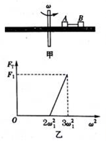
5、如图甲所示，将质量为M的物块A和质量为m的物块B放在水平转盘上，两者用长为L的水平轻绳连接，物块与转盘的最大静摩擦力均为各自重力的k倍，物块A与转轴的距离等于轻绳长度，整个装置能绕过转盘中心的竖直轴转动，开始时，轻绳恰好伸直但无弹力，现让该装置从静止开始转动，使角速度缓慢增大，绳中张力F_{T}与转动角速度的平方ω²的关系如图乙所示，当角速度的平方ω²超过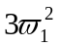3时，物块A，B开始滑行，若图乙中的F₁，ω₁及重力加速度g均为已知，下列说法正确的是（ ）
A．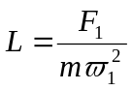 B．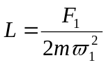 C．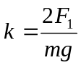 D．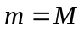
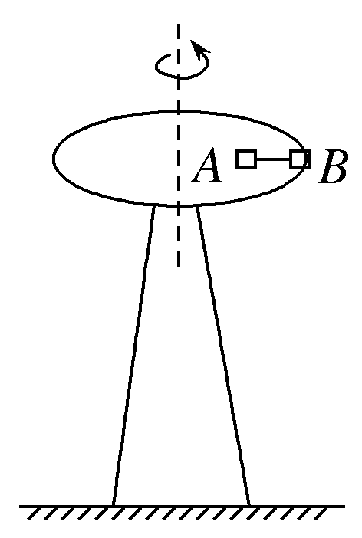
6、如图所示，水平转台高1.25 m，半径为0.2 m，可绕通过圆心处的竖直转轴转动．转台的同一半径上放有质量均为0.4 kg的小物块A、B(可看成质点)，A与转轴间距离为0.1 m．B位于转台边缘处，A、B间用长为0.1 m的细线相连，A、B与水平转台间最大静摩擦力均为0.54 N，g取10 m/s².
(1)当转台的角速度达到多大时细线上开始出现张力？
(2)当转台的角速度达到多大时A物块开始滑动？
(3)若A物块恰好将要滑动时细线断开，此后转台保持匀速转动，求B物块落地瞬间A、B两物块间的水平距离．(不计空气阻力)
7、如图所示，两个可视为质点的相同的木块A和B放在水平转盘上，两者用长为L的细绳连接，木块与转盘间的最大静摩擦力均为各自重力的k倍，A放在距离转轴L处，整个装置能绕通过转盘中心的转轴O₁O₂转动。开始时，绳恰好伸直但无弹力，现让该装置从静止开始转动，使角速度缓慢增大，以下说法不正确的是( )
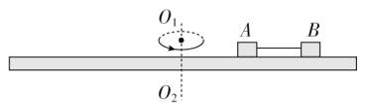
A. 当ω>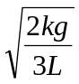时，A、B相对于转盘会滑动
B. 当ω>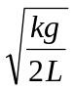时，绳子一定有弹力
C. 当ω在 <ω<范围内增大时，B所受摩擦力变大
D. 当ω在0<ω<范围内增大时，A所受摩擦力一直变大
8、(多选)如图所示，叠放在水平转台上的物体A、B及物体C能随转台一起以角速度ω匀速转动，A、B、C的质量分别为3m、2m、m，A与B、B和C与转台间的动摩擦因数都为μ，A和B、C离转台中心的距离分别为r、1.5r.设最大静摩擦力等于滑动摩擦力，下列说法正确的是(重力加速度为g)( )
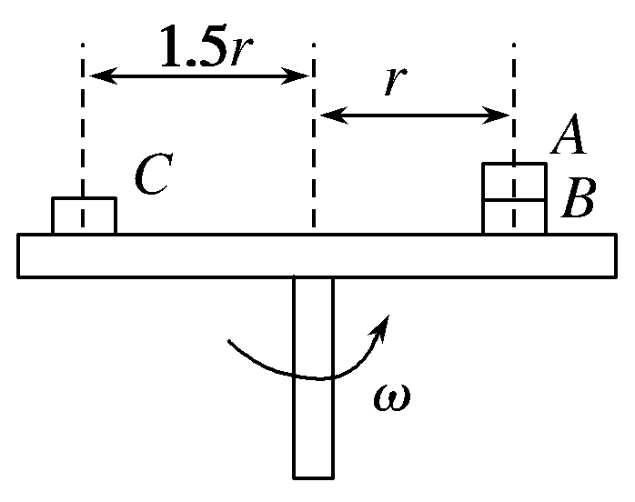
A．B对A的摩擦力一定为3μmg
B．B对A的摩擦力一定为3mω²r
C．转台的角速度一定满足ω≤
D．转台的角速度一定满足ω≤
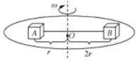
9、如图所示,在匀速转动的水平盘上,沿半径方向放着用细线相连的质量相等的两个物体A和B,它们分居圆心两侧,与圆心距离分别为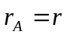，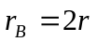,两物体与盘间的动摩擦因数相同,最大静摩擦力等于滑动摩擦力,当圆盘转速加快到两物体刚好还未发生滑动时,下列说法正确的是( )
A．此时细线张力为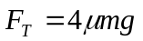
B．此时圆盘的角速度为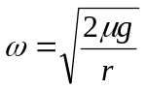
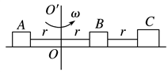
C．此时A所受摩擦力方向沿半径指向圆内
D．此时烧断细线,A仍相对圆盘静止,B将做离心运动
10、如图所示，在水平圆盘上放有质量分别为m、m、2m的可视为质点的三个物体A、B、C，圆盘可绕垂直圆盘的中心轴OO′转动．三个物体与圆盘间的动摩擦因数相同，最大静摩擦力等于滑动摩擦力．三个物体与轴O共线且OA＝OB＝BC＝r，现将三个物体用轻质细线相连，保持细线伸直且恰无张力．当圆盘从静止开始转动，角速度极其缓慢地增大，则对于这个过程，下列说法正确的是( )
A. A、B两个物体同时达到最大静摩擦力
B. B、C两个物体静摩擦力先增大后不变，A物体所受的静摩擦力先增大后减小再增大
C. 当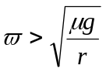时整体会发生滑动
D. 当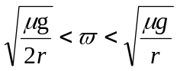时，在ω增大的过程中B、C间的拉力不断增大
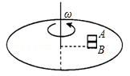
11、如图所示，粗糙水平圆盘上，质量相等的A、B两物块叠放在一起，随圆盘一起做匀速圆周运动，则下列说法正确的是
A. A、B都有沿切线方向且向后滑动的趋势
B. B的向心力等于A的向心力
C. 盘对B的摩擦力是B对A的摩擦力的2倍
D. 若B相对圆盘先滑动，则A、B间的动摩擦因数μ_{A}小于盘与B间的动摩擦因数μ_{B}
12、如图所示，甲、乙圆盘的半径之比为1︰2，两水平圆盘紧靠在一起，乙靠摩擦随甲不打滑转动．两圆盘上分别放置质量为m₁和m₂的小物体，m₁＝2m₂，两小物体与圆盘间的动摩擦因数相同．m₁距甲盘圆心r，m₂距乙盘圆心2r，此时它们正随盘一起做匀速圆周运动．下列判断正确的是( )
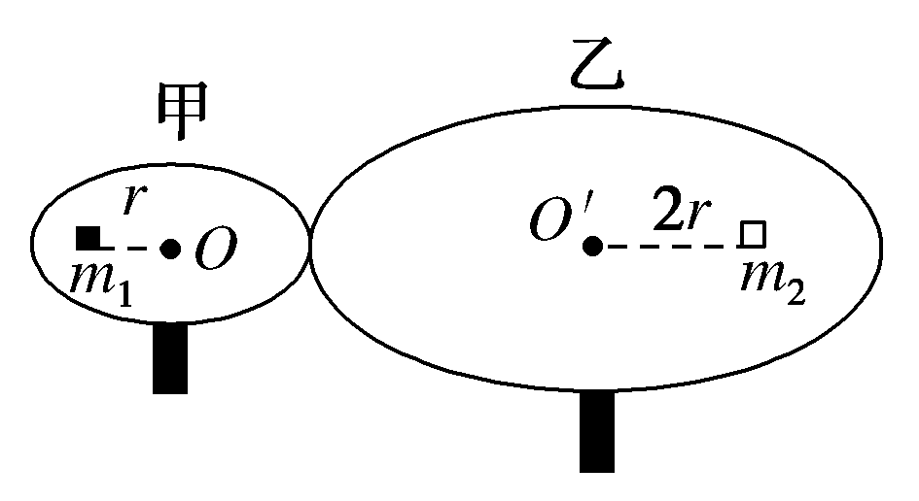
A．m₁和m₂的线速度之比为1︰4
B．m₁和m₂的向心加速度之比为2︰1
C．随转速慢慢增加，m₁先开始滑动
D．随转速慢慢增加，m₂先开始滑动
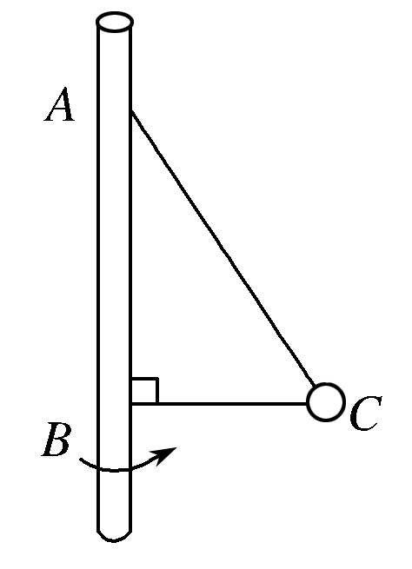
二、轻绳的张力
1、如图所示，AB为竖直转轴，细绳AC和BC的结点C系一质量为m的小球，两绳能承受的最大拉力均为2mg.当AC和BC均拉直时∠ABC＝90°，∠ACB＝53°，BC＝1 m．ABC能绕竖直轴AB匀速转动，因而C球在水平面内做匀速圆周运动．当小球的线速度增大时，两绳均会被拉断，则最先被拉断的那根绳及另一根绳被拉断时的速度分别为( )
A．AC 5 m/s B．BC 5 m/s
C．AC 5.24 m/s D．BC 5.24 m/s
2、如图所示，水平杆固定在竖直杆上，两者互相垂直，水平杆上O、A两点连接有两轻绳，两绳的另一端都系在质量为m的小球上，OA＝OB＝AB，现通过转动竖直杆，使水平杆在水平面内做匀速圆周运动，三角形OAB始终在竖直平面内，若转动过程中OB、AB两绳始终处于拉直状态，则下列说法正确的是( )
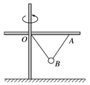
A. OB绳的拉力范围为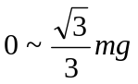 B. OB绳的拉力范围为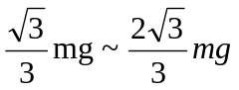
C. AB绳的拉力范围为 D. AB绳的拉力范围为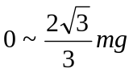
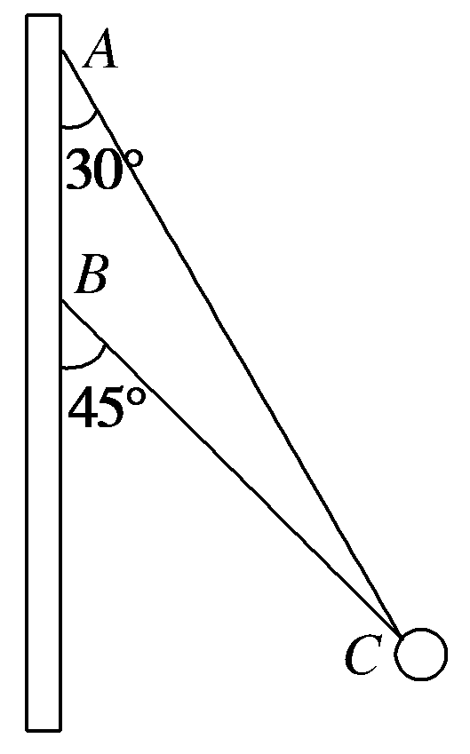
3、如图所示，AC、BC两绳系一质量为m＝0.1 kg的小球，AC绳长L＝2 m，两绳的另一端分别固定于轴的A、B两处，两绳拉直时与竖直轴的夹角分别为30°和45°，小球在水平面内做匀速圆周运动，若两绳中始终有张力，小球的角速度可能是(g＝10 m/s²)( )
A．2 rad/s B．2.5 rad/s C．3 rad/s D．4 rad/s
8．质量为m的小球由轻绳a、b分别系于一轻质木架上的A和C点，绳长分别为l_{a}、l_{b}，如图所示．当轻杆绕轴BC以角速度ω匀速转动时，小球在水平面内做匀速圆周运动，绳a在竖直方向，绳b在水平方向，当小球运动到图示位置时，绳b被烧断的同时轻杆停止转动，则( )
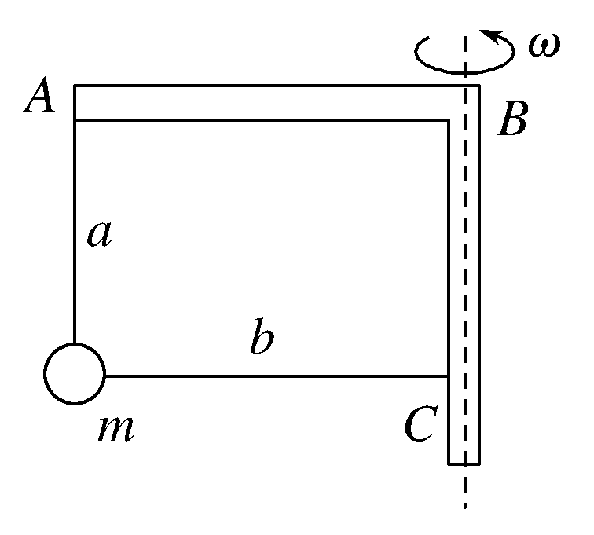
A．小球仍在水平面内做匀速圆周运动
B．在绳b被烧断瞬间，a绳中张力突然增大
C．若角速度ω较小，小球在垂直于平面ABC的竖直平面内摆动
D．绳b未被烧断时，绳a的拉力大于mg，绳b的拉力为mω²l_{b}
E．若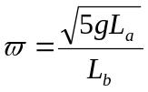，则木架停止运动后小球不可能做完整的圆周运动
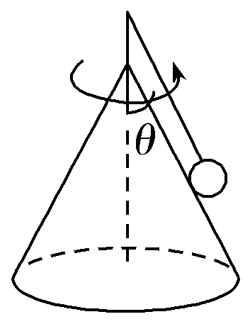
F．若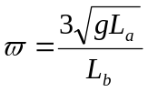，则木架停止运动后小球可能做完整的圆周运动
三、圆锥摆
1、如图所示，在光滑的圆锥顶用长为l的细线悬挂一质量为m的小球，圆锥顶角为2θ，当圆锥和球一起以角速度ω匀速转动时，球压紧锥面．此时绳的张力是多少？若要小球离开锥面，则小球的角速度至少为多少？(重力加速度为g)
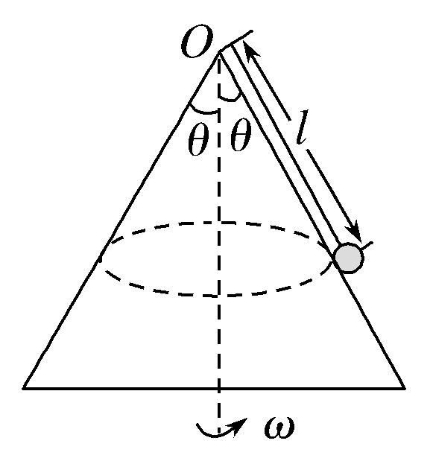
2、如图所示，用一根长为l＝1 m的细线，一端系一质量为m＝1 kg的小球(可视为质点)，另一端固定在一光滑锥体顶端，锥面与竖直方向的夹角θ＝37°，当小球在水平面内绕锥体的轴做匀速圆周运动的角速度为ω时，若要小球离开锥面，则小球的角速度ω₀至少为(g取10 m/s²)( )
A. rad/s B．2 rad/s C. rad/s D．5 rad/s
3、用一根细线一端系一小球（可视为质点），另一端固定在一光滑锥顶上，如图所示，设小球在水平面内作匀速圆周运动的角速度为ω，线的张力为T，则T随ω²变化的图象是图中的（ ）
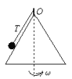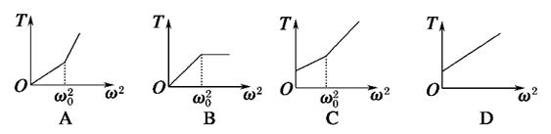
4、如图所示，一根长为l＝1 m的细线一端系一质量为m＝1 kg的小球(可视为质点)，另一端固定在一光滑锥体顶端，锥面与竖直方向的夹角θ＝37°，当小球在水平面内绕锥体的轴做匀速圆周运动的角速度为ω时，细线的张力为T.(g＝10 m/s^{2,} sin 37°＝0.6，cos 37°＝0.8，结果可用根式表示)
(1)若小球即将离开锥面，则小球的角速度ω₀为多大？
(2)若细线与竖直方向的夹角为60°，则小球的角速度ω′为多大？
(3)细线的张力T与小球匀速转动的角速度ω有关，请在坐标纸上画出ω的取值范围在0到ω′之间时的T—ω²的图象．(要求标明关键点的坐标值)
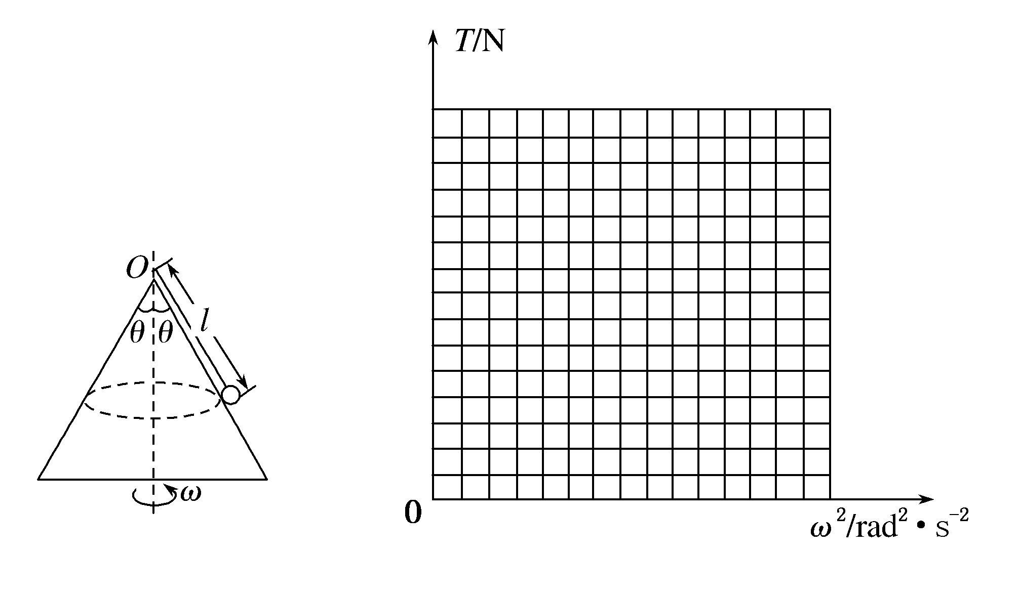
5、两根长度不同的细线下面分别悬挂两个小球，细线上端固定在同一点，若两个小球以相同的角速度绕共同的竖直轴在水平面内做匀速圆周运动，则两个摆球在运动过程中，相对位置关系示意图正确的是图中的( )
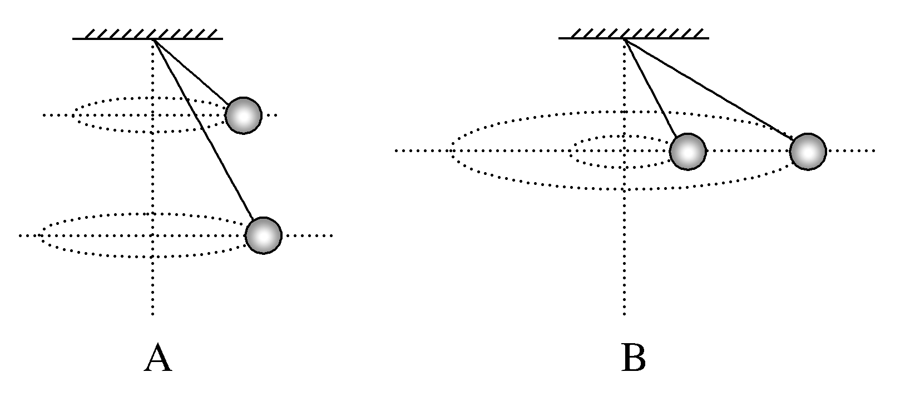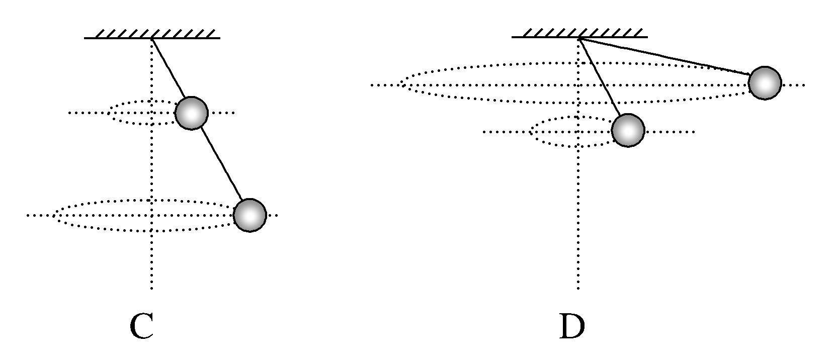
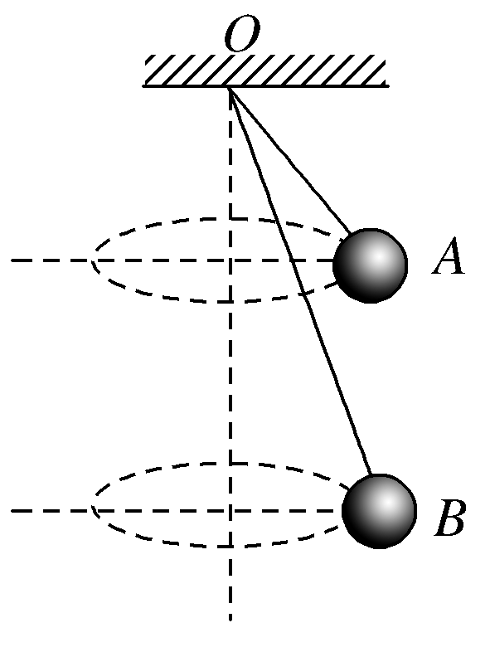
6、如图所示，A、B两个小球分别用两根长度不同的细线悬挂在天花板上的O点，若两个小球绕共同的竖直轴在水平面做匀速圆周运动，它们的轨道半径相同，绳子与竖直轴的夹角不同，OA绳与竖直轴的夹角为60°，OB绳与竖直轴的夹角为30°，则两个摆球在运动过程中，下列判断正确的是( )
A．A、B两球运动的角速度之比一定为:1
B．A、B两球运动的线速度之比一定为1:
C．A、B两球的质量之比一定为1:
D．A、B两球所受绳子的拉力之比一定为:1
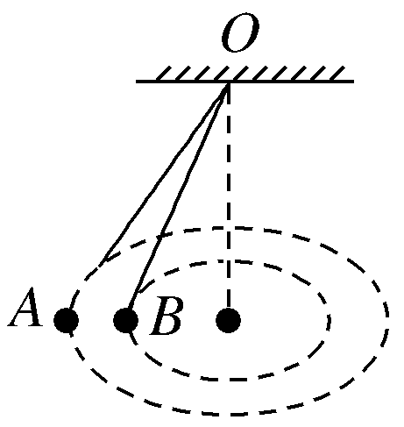
7、如图所示，两根长度不同的细绳，一端固定于O点，另一端各系一个相同的小球，两小球恰好在同一水平面内做匀速圆周运动，则( )
A．A球受细绳的拉力较大
B．它们做圆周运动的角速度不相等
C．它们所需的向心力跟轨道半径成反比
D．它们做圆周运动的线速度大小相等
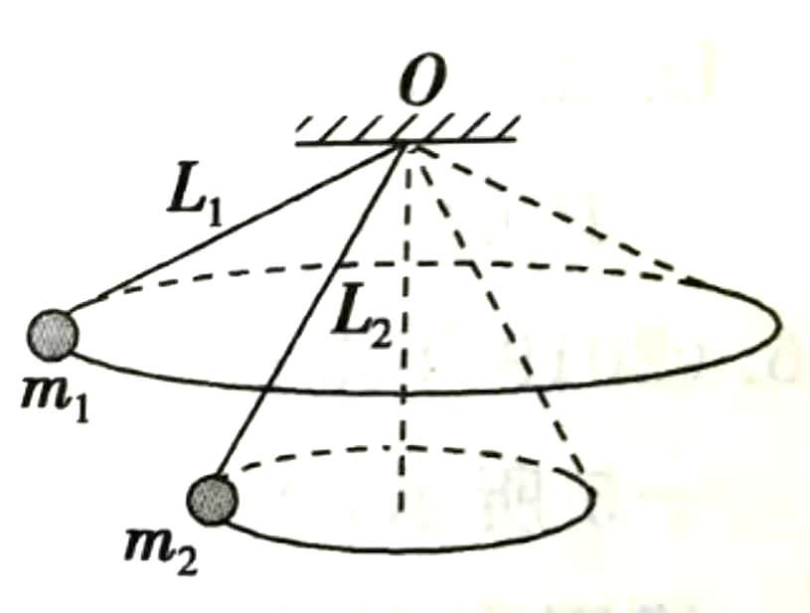
8、如图所示，两根长度相同的细线分别系有两个完全相同的小球，细线的上端都系于O点．设法让两个小球均在水平面上做匀速圆周运动．已知L₁跟竖直方向的夹角为60°，L₂跟竖直方向的夹角为30°，O点到水平面距离为h，下列说法正确的是（ ）
A、细线L₁和细线L₂所受的拉力大小之比为：1
B、小球m₁和m₂的角速度大小之比为：1
C、小球m₁和m₂的向心力大小之比为3：1
D、小球m₁和m₂的线速度大小之比为3：1
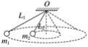
9、如图所示，两根长度不同的细线分别系有两个完全相同的小球，细线的上端都系于O点．设法让两个小球均在同一水平面上做匀速圆周运动．已知L₁跟竖直方向的夹角为60°、L₂跟竖直方向的夹角为30°，下列说法正确的是( )
A. 细线L₁和细线L₂所受的拉力大小之比为∶1
B. 小球m₁和m₂的角速度大小之比为∶1
C. 小球m₁和m₂的向心力大小之比为3∶1
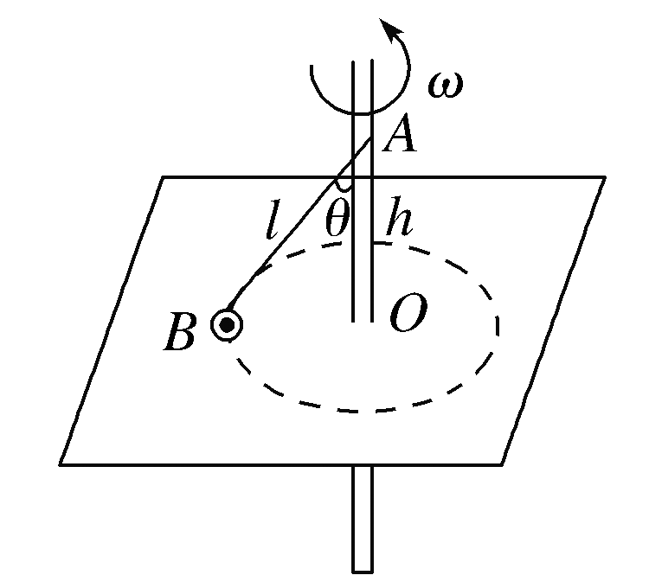
D. 小球m₁和m₂的线速度大小之比为∶1
10、在光滑的水平面上，有一转轴垂直于此平面，交点O的上方h处固定一细绳，绳的另一端固定一质量为m的小球B，线长AB＝l＞h，小球可随转轴转动并在光滑水平面上做匀速圆周运动，如图所示，要使球不离开水平面，转轴的转速最大值是( )
A. B．π C. D．2π
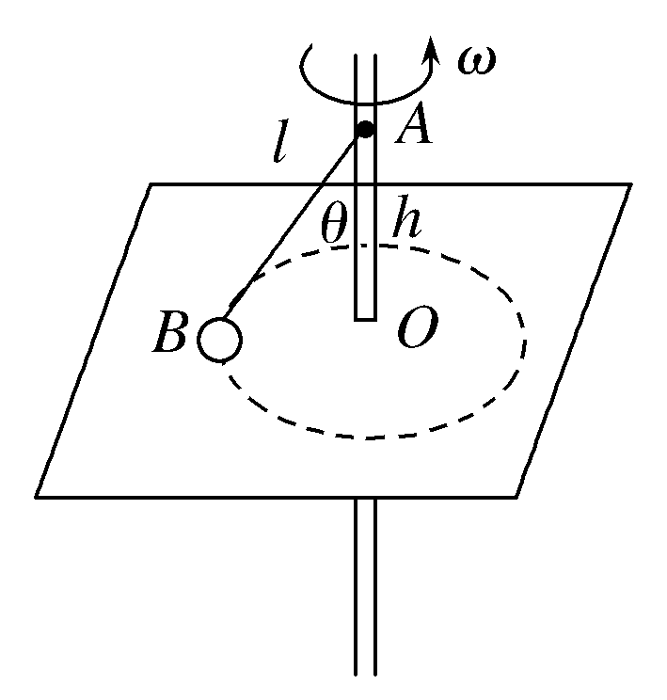
11、如图所示，转动轴垂直于光滑水平面，交点O的上方h处固定细绳的一端，细绳的另一端栓接一质量为m的小球B，绳长l＞h，转动轴带动小球在光滑水平面上做圆周运动，当转动的角速度ω逐渐增大时，下列说法正确的是( )
A．小球始终受三个力的作用
B．细绳上的拉力始终保持不变
C．要使球离开水平面角速度A至少为
D．若小球飞离了水平面则线速度为
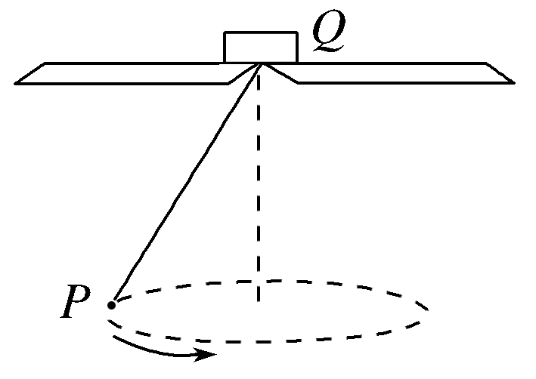
12、如图所示，一根细线下端拴一个金属小球P，细线的上端固定在金属块Q上，Q放在带小孔的水平桌面上．小球在某一水平面内做匀速圆周运动(圆锥摆)．现使小球改到一个更高的水平面上做匀速圆周运动(图上未画出)，金属块Q两次都保持在桌面上静止．则后一种情况与原来相比较，下列说法错误的是( )
A．Q受到桌面的支持力不变
B．Q受到桌面的静摩擦力变大
C．小球P运动的周期变大
D．小球P运动的角速度变大
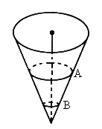
四、圆锥筒
1、一个内壁光滑的圆锥筒的轴线竖直，圆锥固定，有质量相同的两个小球A和B贴着筒的内壁在水平面内做匀速圆周运动，如图所示，A的半径较大，则（ ）
A．A球的向心力大于B球的向心力
B．A球对简壁的压力大于B球对筒壁的压力
C．A球的运动周期大于B球的运动周期
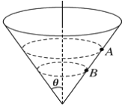
D．A球的角速度小于B球的角速度
2、如图所示，一个内壁光滑的圆锥筒固定在地面上，圆锥筒的轴线竖直。一个小球贴着筒的内壁在水平面内做圆周运动，由于微弱的空气阻力作用，小球的运动轨迹由A轨道缓慢下降到B轨道，则在此过程中( )
A. 小球的向心加速度逐渐增大
B. 小球运动的角速度逐渐减小
C. 小球运动的线速度逐渐增大
D. 小球运动的周期逐渐减小
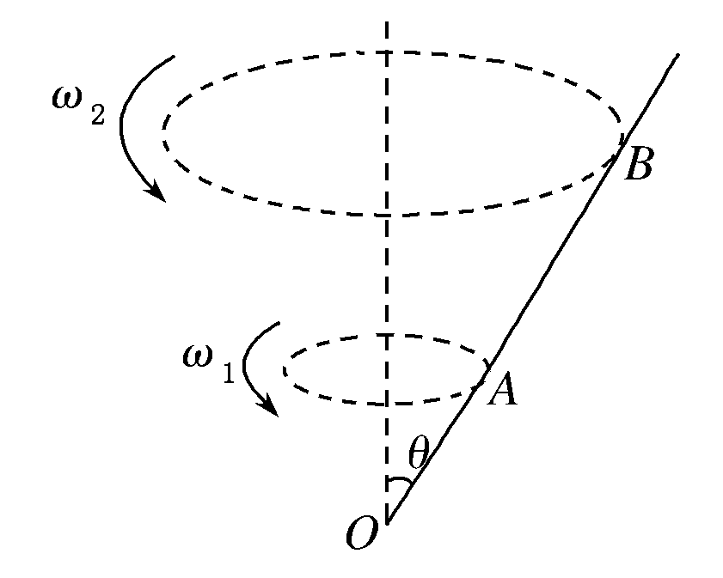
3、如图所示，光滑杆偏离竖直方向的夹角为θ，杆以O为支点绕竖直线旋转，质量为m的小球套在杆上可沿杆滑动．当杆角速度为ω₁时，小球旋转平面在A处；当杆角速度为ω₂时，小球旋转平面在B处，设球对杆的压力为F_{N}，则有( )
A．F_{N1}>F_{N2} B．F_{N1}＝F_{N2} C．ω₁<ω₂ D．ω₁>ω₂
五、水平转台
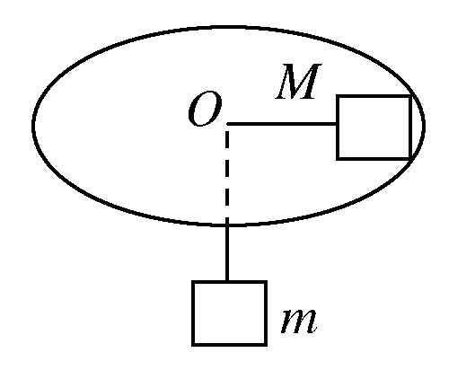
1、(多选)如图所示，在水平转台上放一个质量M＝2 kg的木块，它与转台间的最大静摩擦力为F_{max}＝6.0 N，绳的一端系在木块上，另一端通过转台的中心孔O(孔光滑)悬挂一个质量m＝1.0 kg的物体，当转台以角速度ω＝5 rad/s匀速转动时，木块相对转台静止，则木块到O点的距离可以是(g取10 m/s²，M、m均视为质点)( )
A．0.04 m B．0.08 m
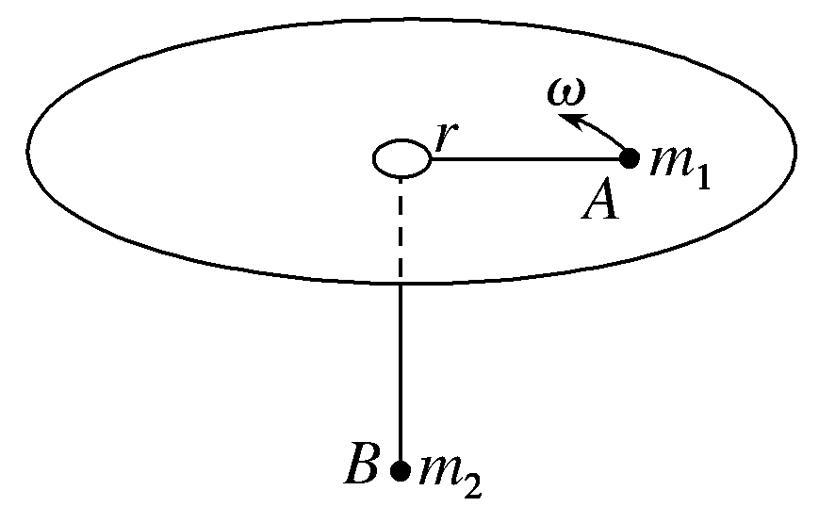
C．0.16 m D．0.32 m
2、如图所示，光滑固定的水平圆盘中心有一个光滑的小孔，用一细绳穿过小孔连接质量分别为m₁、m₂的小球A和B，让B球悬挂，A球在光滑的圆盘面上绕圆盘中心做匀速圆周运动，角速度为ω，半径为r，则关于r和ω关系的图像正确的是( )
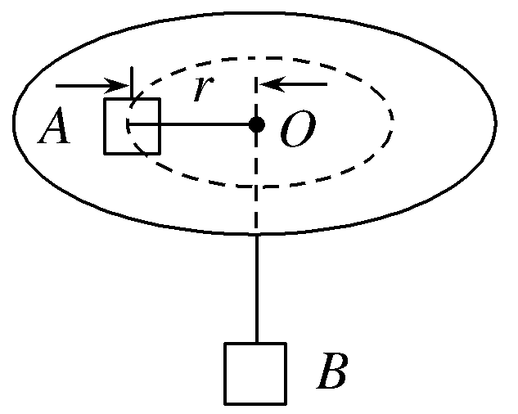
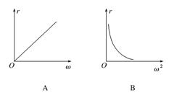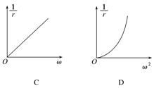
3、如图所示，绳一端系着质量为M＝0.6 kg的物体A(可视为质点)，静止在水平面上，另一端通过光滑的小孔吊着质量为m＝0.3 kg的物体B(可视为质点)，A与圆孔O的距离r＝0.2 m，A与水平面间的最大静摩擦力为2 N．现使此平面绕中心轴线转动，问角速度ω在什么范围内可使质量为m的物体B处于静止状态？(g取10 m/s²)
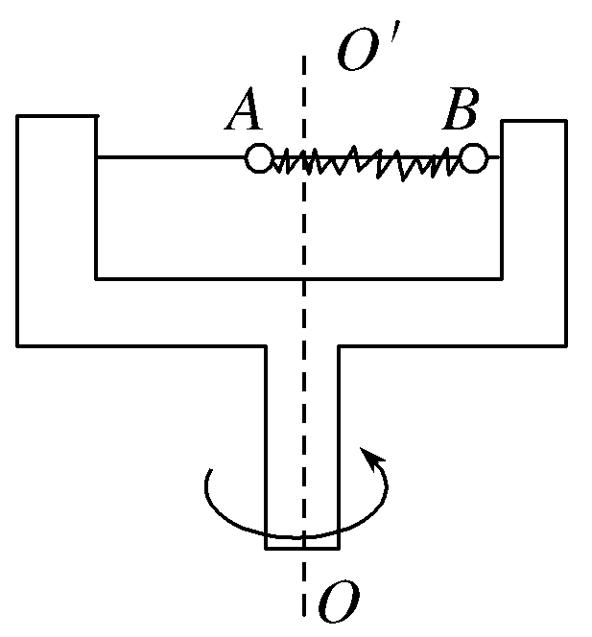
4、如图所示，在水平转台的光滑水平横杆上穿有两个质量分别为2 m和m的小球A和B，A、B间用劲度系数为k的轻质弹簧连接，弹簧的自然长度为L，当转台以角速度ω绕竖直轴匀速转动时，如果A、B仍能相对横杆静止而不碰左右两壁．
(1)求A、B两球分别离中心转轴的距离；
(2)若转台的半径也为L，求角速度ω的取值范围．
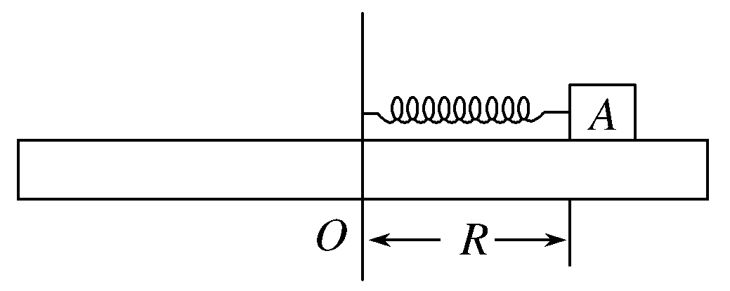
5、在一水平放置的圆盘上面放有一劲度系数为k的弹簧，如图所示．弹簧的一端固定在轴O上，另一端拴一质量为m的物体A，物体A与盘面间的动摩擦因数为μ.开始时弹簧未发生形变，长度为R，设最大静摩擦力等于滑动摩擦力．重力加速度为g，求：
(1)圆盘的转速n₀为多大时，物体A开始滑动？
(2)当转速达到2n₀时，弹簧的伸长量Δx是多少？
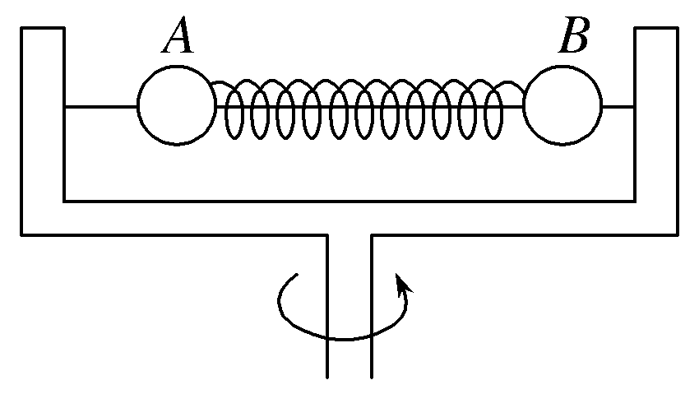
6、如图所示，转台上固定有一长为4L的水平光滑细杆，两个中心有孔的小球A、B从细杆穿过并用原长为L的轻弹簧连接起来，小球A、B的质量分别为3m、2m.竖直转轴处于转台及细杆的中心轴线上，当转台绕转轴匀速转动时( )
A．小球A、B受到的向心力之比为3︰2
B．当轻弹簧长度变为2L时，小球A做圆周运动的半径为1.5L
C．当轻弹簧长度变为3L时，转台转动的角速度为ω，则弹簧的劲度系数为1.8mω²
D．如果角速度逐渐增大，小球B先接触转台边沿
7、如图所示，是某课外研究小组设计的可以用来测量转盘转速的装置．该装置上方是一与水平转盘固定在一起有横向均匀刻度的标尺，带孔的小球穿在光滑细杆上与一轻弹簧相连，弹簧的另一端固定在竖直转动轴上，小球可沿杆自由滑动并随转盘在水平面内转动．当转盘不转动时，指针指在O处，当转盘转动的角速度为ω₁时，指针指在A处，当转盘转动的角速度为ω₂时，指针指在B处，设弹簧均没有超过弹性限度，则ω₁与ω₂的比值为( )
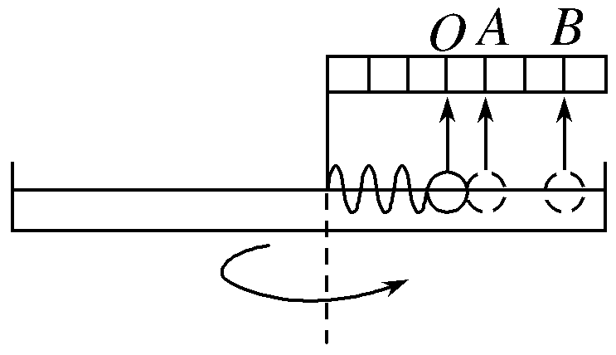
A. B. C. D.
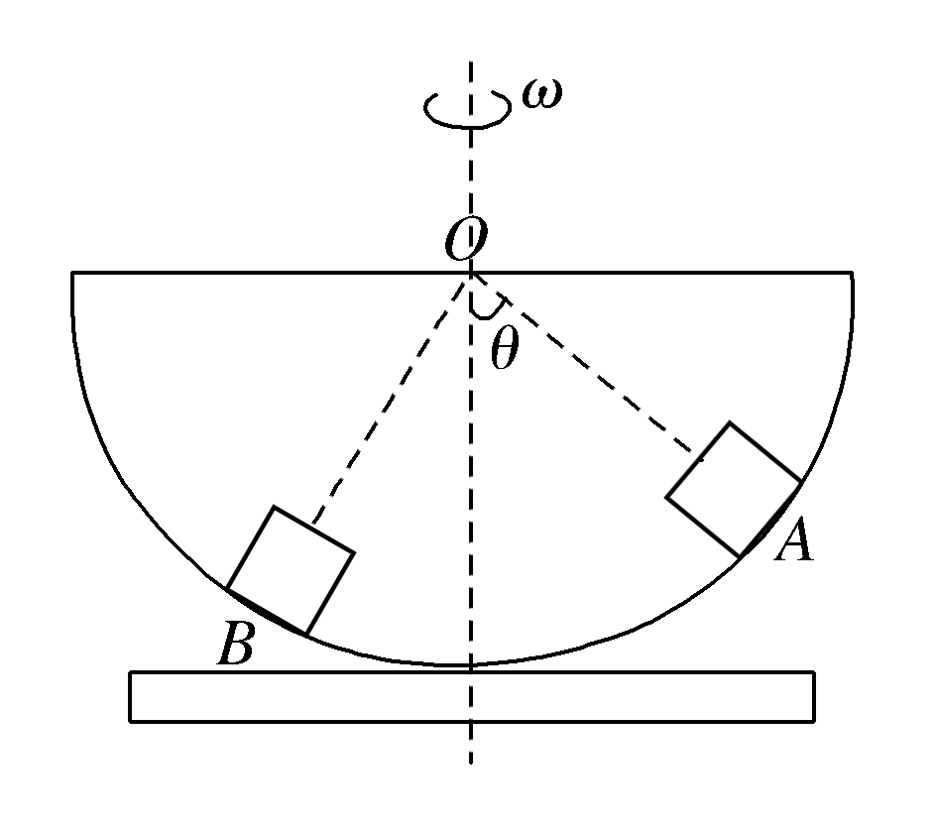
8、如图，半径为R的半球形陶罐固定在可以绕竖直轴旋转的水平转台上，转台转轴与过容器球心O的竖直线重合，转台以一定角速度ω匀速旋转．有两个质量均为m的小物块落入陶罐内，经过一段时间后，两小物块都随陶罐一起绕过球心，O的竖直轴转动且相对罐壁静止，两物块和球心O的连线相互垂直，且A物块和球心O的连线与竖直方向的夹角θ＝60°，已知重力加速度大小为g，若A物块受到的摩擦力恰好为零，则B物块受到的摩擦力大小为( )
A.mg B.mg C.mg D.mg
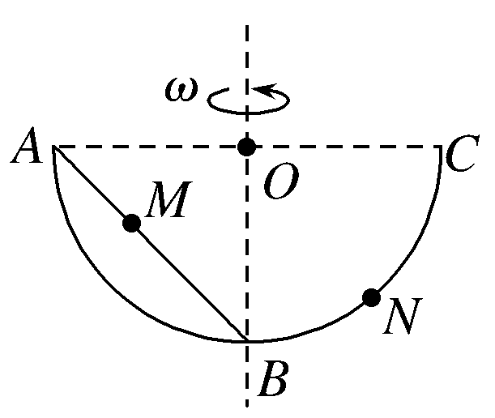
9、如图所示，ABC为竖直平面内的金属半圆环，AC连线水平，AB为固定在A、B两点间的直金属棒，在直金属棒上和圆环的BC部分分别套着两个相同的小环M、N，现让半圆环绕对称轴以角速度ω匀速转动，半圆环的半径为R，小环M、N的质量均为m，棒和半圆环均光滑，已知重力加速度的大小为g，小环可视为质点，忽略空气阻力，则M、N两环做圆周运动的线速度大小的比值为( )
A. B. C. D.
六、倾斜圆盘
1、如图所示，有一倾斜的匀质圆盘(半径足够大)，盘面与水平面的夹角为θ，绕过圆心并垂直于盘面的转轴以角速度ω匀速转动，有一物体(可视为质点)与盘面间的动摩擦因数为μ(设最大静摩擦力等于滑动摩擦力)．重力加速度为g.要使物体能与圆盘始终保持相对静止，则物体与转轴间最大距离为( )
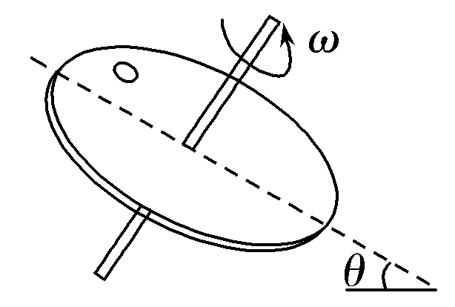
A. B.
C.g D.g
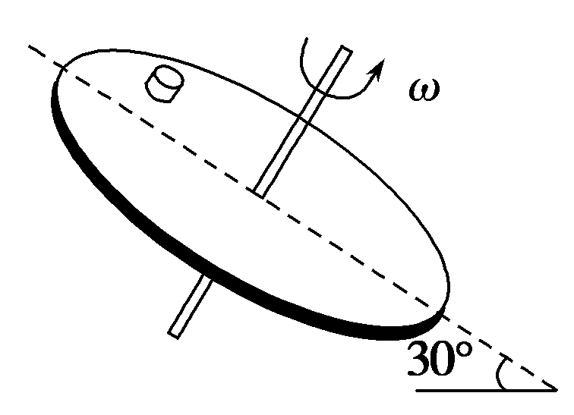
2、如图所示，一倾斜的匀质圆盘绕垂直于盘面的固定对称轴以恒定角速度ω转动，盘面上离转轴距离2.5 m处有一小物体与圆盘始终保持相对静止．物体与盘面间的动摩擦因数为(设最大静摩擦力等于滑动摩擦力)，盘面与水平面的夹角为30°，g取10 m/s².则ω的最大值是( )
A. rad/s B. rad/s
C．1.0 rad/s D．0.5 rad/s
